
E-könyv igényfelmérés elemzése, 2025

2025 október végén egy gyors igényfelmérést tartottunk használóink körében a CLoud Library iránti igény felmérése kapcsán. A kérdőívet egy hét alatt 233 fő töltötte ki, sajnos a 25 év alatti korosztályt nehezen értük el, a legtöbb válaszadónk a 35-55 éves korosztályból került ki.
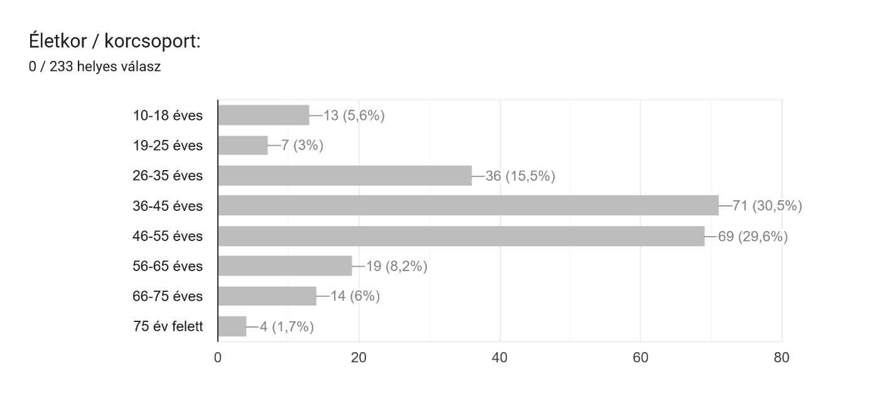
A válaszadók 55%-a rendszeresen olvas e-könyveket, de 9% olyan ember is kitöltötte, aki sohasem.
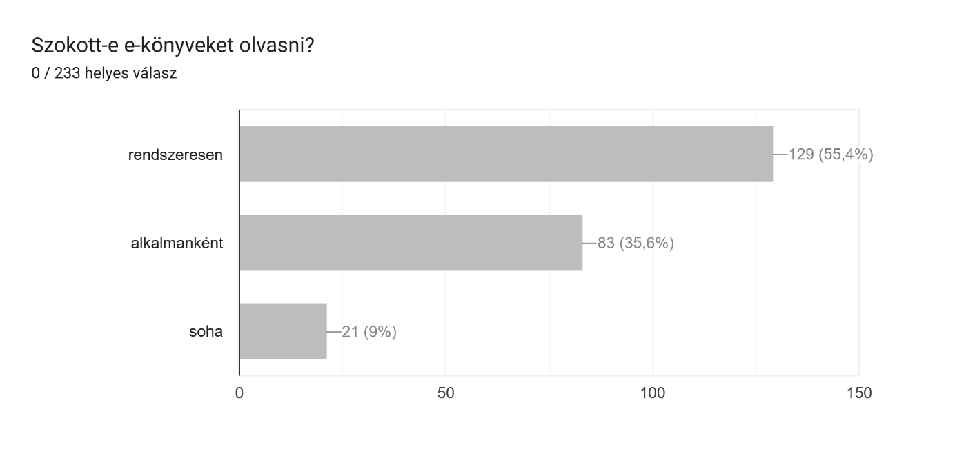

Fontos kérdés volt, hogy milyen eszközön szoktak e-könyveket olvasni, hiszen a megvásárolni kívánt szolgáltatás ekönyv olvasókon nem fut, szerencsére a válaszolók fele jelölt meg egyéb eszközt is: asztali gép, laptop, stb. A legnépszerűbb eszköz az okostelefon volt (az olvasón kívül). Ezzel összefüggésben a válaszadók 23%-a jelezte, hogy csak akkor venné igénybe az ekönyv kölcsönzés lehetőségét, ha azt az olvasójával tudja használni.
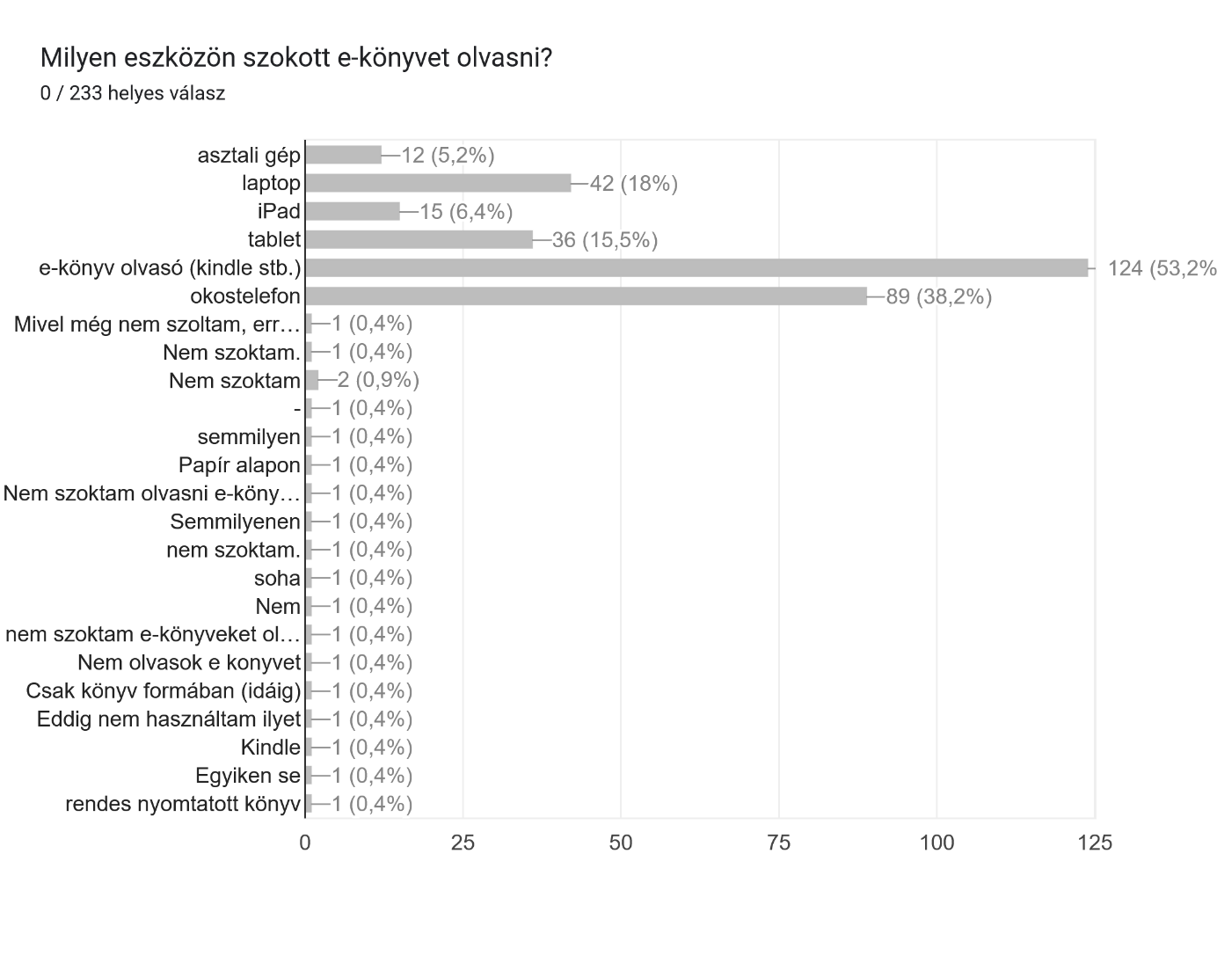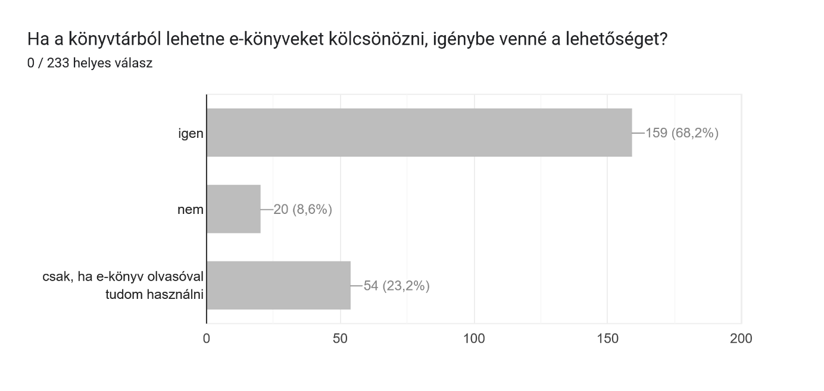
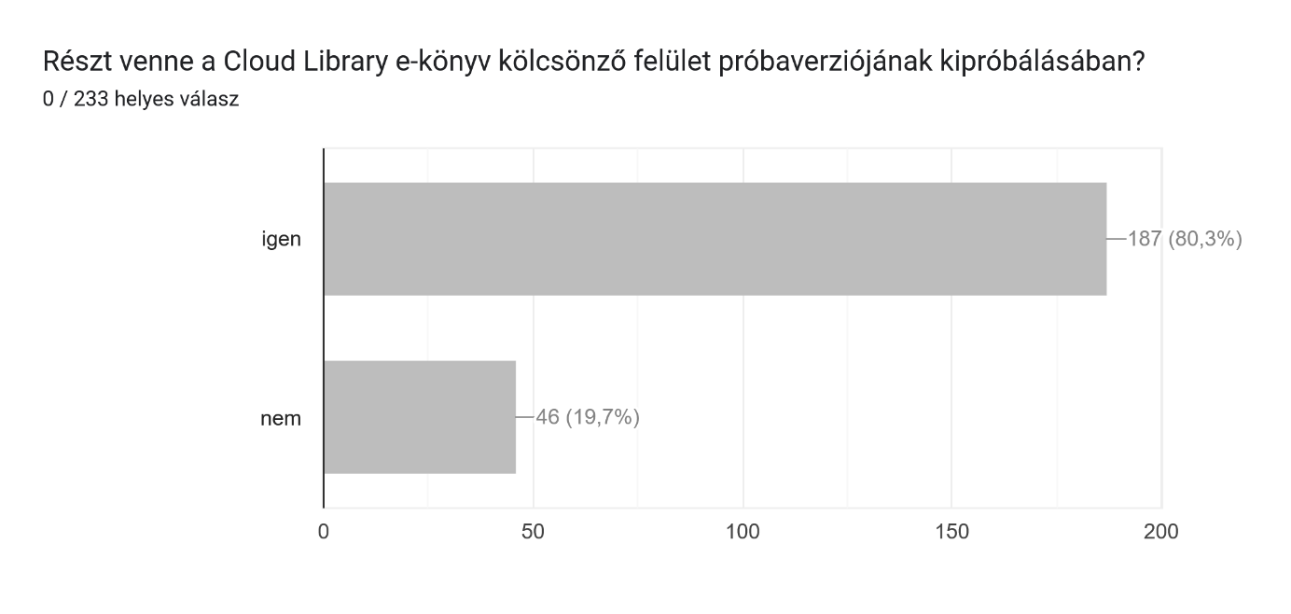
A próbaverzióban sokan jelezték részvetelüket, segítségüket. Fontos kérdés volt, hogy milyen típusú könyveket szeretnének majd ebben a formában kölcsönözni. A sikerkönyvek és újdonságok mellett a krimi volt a legnépszerűbb válasz, de örültünk annak, hogy a hangoskönyvekre is nagy igény van, hiszen a szolgáltató kínálatában sok az mp3 formátumú könyv.
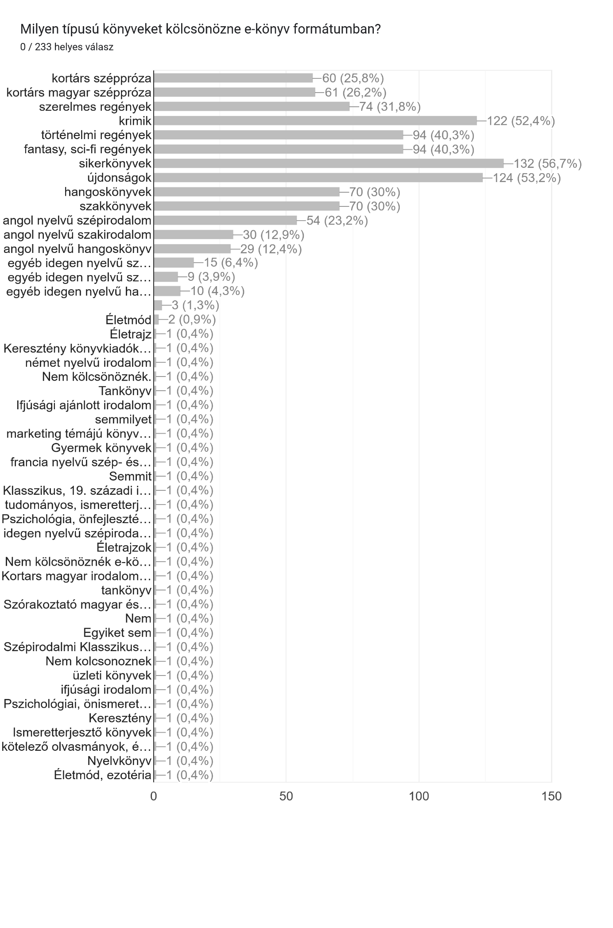

Kérjük, bármilyen ötlete, tapasztalata, kérése, kérdése van az e-könyvekkel és kölcsönzésükkel kapcsolatban, írja meg nekünk!
Nagyon örülnék ha volna lehetőségem audiobookot hallgatni is akár, látássérült vagyok
Ez a lehetőség a Gödöllőn lakóknak szól, vagy más településről is igénybe lehet venni?
Remek ötlet! E-hangoskönyv is lehetséges? Sajnos a mai eszközeim a CD-vel nem tudnak mit kezdeni. :)
Legtöbbször utazás közben olvasok e-könyvet, ezért számomra az lenne a legideálisabb, hogy ha a kikölcsönzött e-könyv offline is olvasható lenne. Ha digitális szakkönyvet/tankönyvet olvasok, azt gyakran hangfelolvasás mellett teszem, így ha a kölcsönző felületén lenne hangfelolvasó funkció is, állítható sebességgel, az nagyon ideális lenne számomra!
online intézésre legyen lehetőség (ne kelljen bemenni a könyvtárba)
nagyon jó ötlet!
Aligvárom
Netes beiratkozásra legyen lehetőség. Legyenek olyan e-könyvek, amelyek nem számítanak a kölcsönzési maximumba, azaz korlátlan számban kölcsönözhetők (pl. amelyek ingyenesen - és jogtisztán - elérhetők, akár idegen nyelvűek is).
Nagyon várom ezt a lehetőséget!
Az én e-könyv olvasóm az epub kiterjesztést támogatja, örülnék, ha ilyen formátumban is elérhetők lennének a könyvek.
Jó lenne a facebookon a történetekbe is betenni az új könyveket. Így mindig látni lehet a bővített készletet ezáltal könnyebb is válogatni.
Köszönettel krisztina
Hangjáték gyerekeknek
Hangoskönyvet preferálom nagyon. Rendszeresen hallgatok hangoskönyvet Voiz appon. Egyébként nyomtatott könyvet olvasok szívesebben, mert az e-könyv fárasztja a szemem.
Nekem segítség lenne, ha iPad, e-könyv olvasó eszköz is kölcsönözhető lenne.
Nagyon jó ötlet! Köszönjük a lehetőséget.
Nincs ötletem, se tapasztalatom.
Több formátumban legyen elérhető (mobi, epub).
Külföldön élek, ezért nagyon érdekelne ez a lehetőség, működőképes ez az új funkció illetve a probaverzió tesztelése külföldről?
spanyol nyelvű újdonságokat nagyon szívesen olvasnék e-könyvön
Nagyszerű lenne, ha lehetne kívánságlistára tenni még nem digitalizált kiadványokat is.
Igen, nagyon jòk. Olcsóbbak, mint a könyvek. Bárho olvashatók, mert zsebretehető.
Szakdolgozat témákhoz kapcsolódó könyveket érdemes feltenni
Sokszor a 2 kötetes könyvekből csak az első kötet található meg
Köszönjük, ez egy jó kezdeményezés.
Nem gondolom, hogy e könyveket szeretnék olvasni, de ha tetszene a próbaverzió lehetséges, hogy változtatnék ezen.
A Hangoskönyvek állományának bővítését is javaslom
nagyon szuper, nagyon várom! remélem lehet majd kindle-ön használni
Évek óta olvasok e-könyveket. Esti olvasásnál, utazásnál a legpraktikusabb.
Nagyon jó ötlet, hajrá! De a könyvet nem fogja teljesen helyettesíteni... remélem!
A legoptimálisabb, ha epub és mobi formátumban is rendelkezésre áll, nekem régi Kindle van, pl csak mobi-t és pdf-et olvas.

